IARRATAIS AR CHEADÚNAIS OÉG 2021-2022

Réamhrá.
Tá an córas nua Páirceála do Cheadúnais OÉG i bhfeidhm ón 1 Meán Fómhair 2020. Tagann sé seo in áit an tseanchórais a dúnadh síos go hoifigiúil ar an 31 Lúnasa 2020.

Is féidir le gach custaiméir a chláraigh sa bhliain 2020-2021 logáil isteach ina gcuntas agus a gceadúnas a cheannach do 2021-2022.

Ní mór do GACH COMHALTA FOIRNE AGUS MAC LÉINN NUA “LOGIN WITH EDUGATE” a roghnú chun cuntas a chlárú ar úsáid an chórais an chéad uair dóibh.

Ba chóir do GACH Cuairteoir agus Conraitheoir NUA úsáid a bhaint as an rogha “Cruthaigh Cuntas” ag clárú dóibh an chéad uair.

Céim 1: Úsáid Google Chrome nó Firefox agus téigh chuig:
https://nuig.apcoa.ie/applicant

Céim 2: Comhaltaí Foirne agus Mic Léinn OÉG

NÍ MÓR do Chomhaltaí Foirne agus Mic Léinn OÉG a n-ainm úsáideora agus pasfhocal Edugate (sonraí aitheantais an choláiste) a úsáid chun cuntas a chruthú le ceadúnas a fháil (agus gach uair a logálann tú isteach i do chuntas feasta).
NÁ hÚSÁID “Create My Account” mar is do Chuairteoirí, Conraitheoirí agus Comhaltaí Foirne Eile an rogha seo.
Is é an dála céanna é don áis “Reset My Password”. NÍ oibreoidh seo do Chomhaltaí Foirne ná do Mhic Léinn.
Bain úsáid as “Login –Login with Edugate” chun do chuntas a chruthú. Úsáid d’uimhir aitheantais 8 n-uimhir agus pasfhocal Ollscoile chun logáil isteach tríd an rogha seo. Cinntíonn an nasc slán seo go bhfuil do stádas ollscoile deimhnithe, agus deis agat anois ceadúnais réamhcheadaithe a cheannach. Ní choinníonn an córas do Cheadúnais Pháirceála eolas faoi d’uimhir aitheantais Ollscoile ná sonraí logála isteach. Déantar é seo a phróiseáil trí gheata slán.

Roghnaigh “Log In” ag barr na láimhe deise den scáileán.
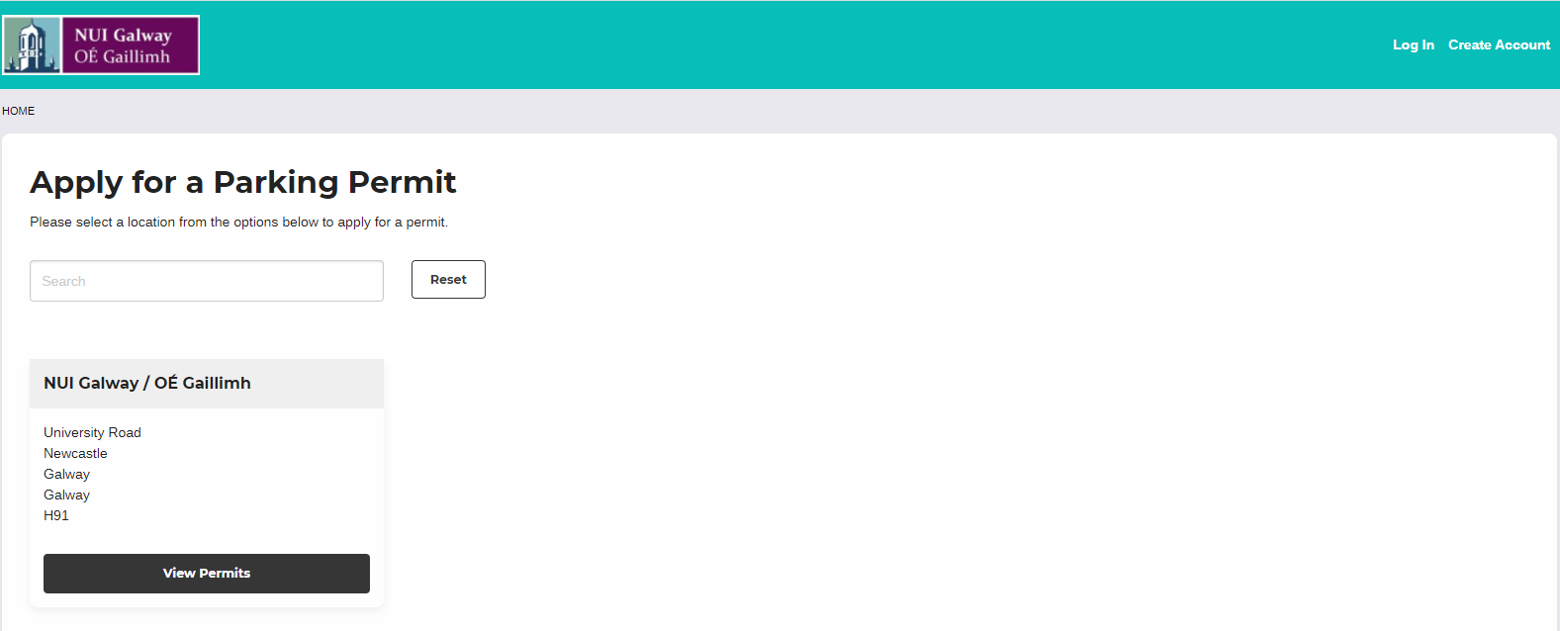

Roghnaigh “Log In with Edugate”.
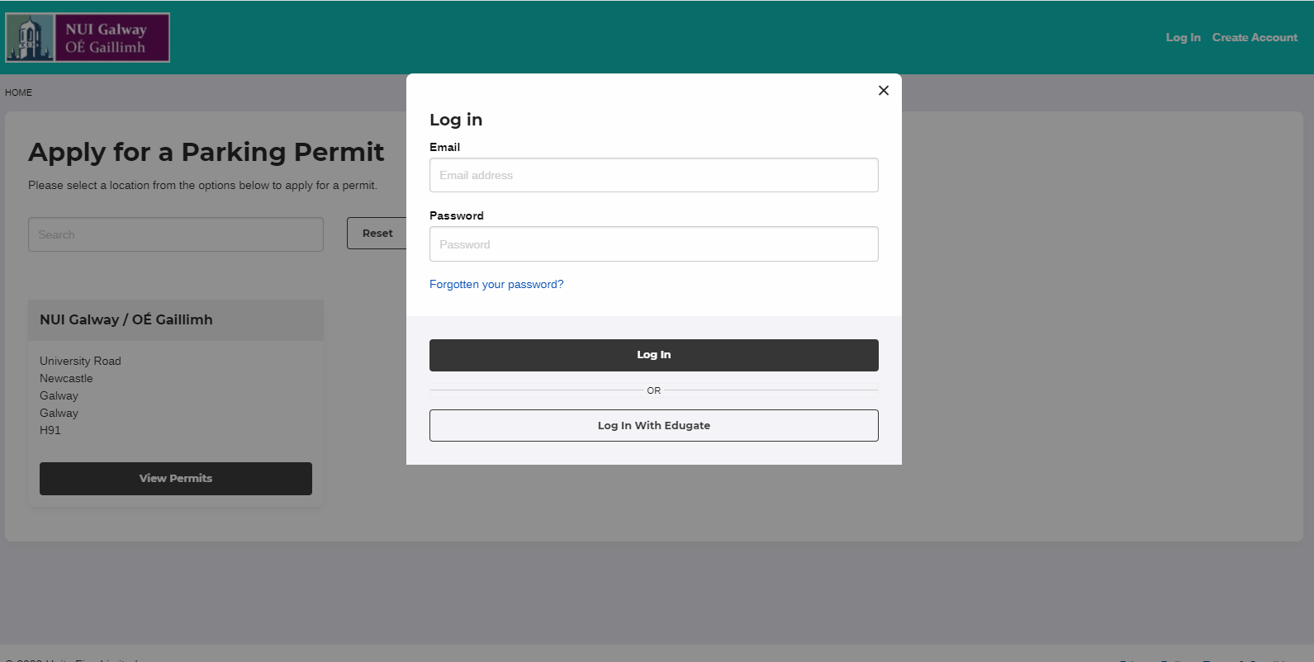

Tabharfaidh sé seo cead duit iarratas a dhéanamh ar Cheadúnas réamhcheadaithe do Chomhaltaí Foirne nó do Mhic Léinn trí do shonraí Ollscoile a dheimhniú.
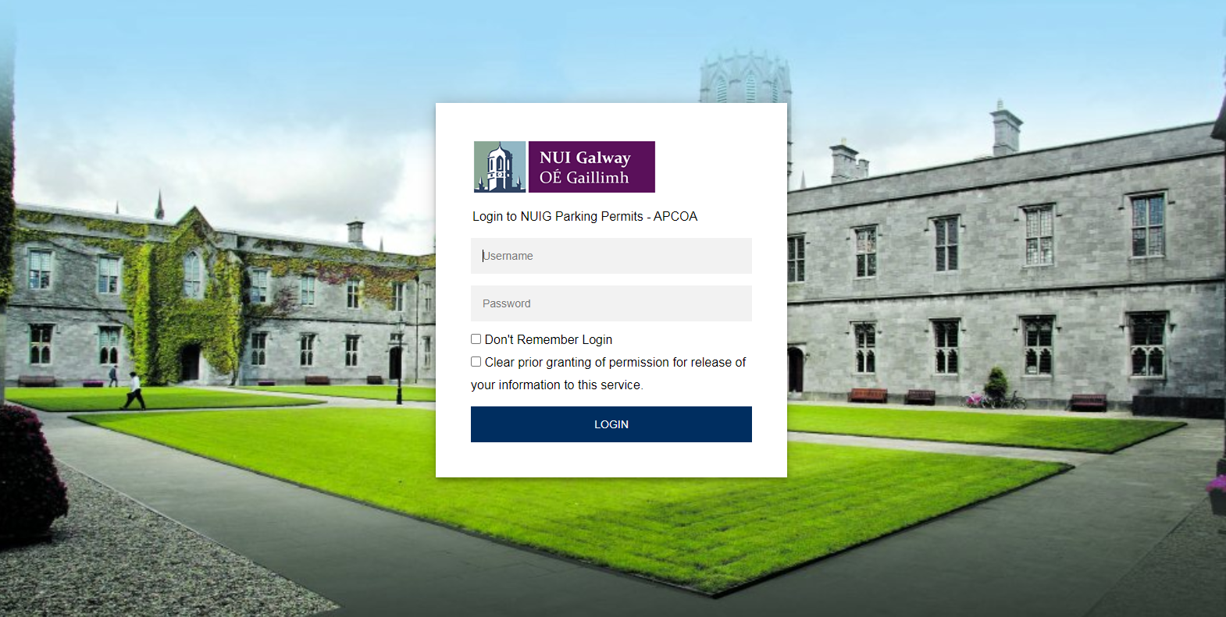

Nuair a bheidh do stádas deimhnithe go sásúil agat, lean ar aghaidh go dtí an scáileán ‘Account Details’ chun sonraí do chuntais a chomhlánú.

Céim 2: Cuairteoirí agus Conraitheoirí – Comhaltaí Foirne Neamh-OÉG

Conraitheoirí, Cuairteoirí agus Comhaltaí Foirne neamh-OÉG

Ba cheart do Chuairteoirí, Conraitheoirí agus Comhaltaí Foirne neamh-OÉG úsáid a bhaint as an rogha “Create New Account”.
Nuair a úsáideann tú an córas den chéad uair, roghnaigh “Create Account” ag barr na láimhe deise den scáileán. Roghnaigh “Log In” má tá tú cláraithe cheana féin.
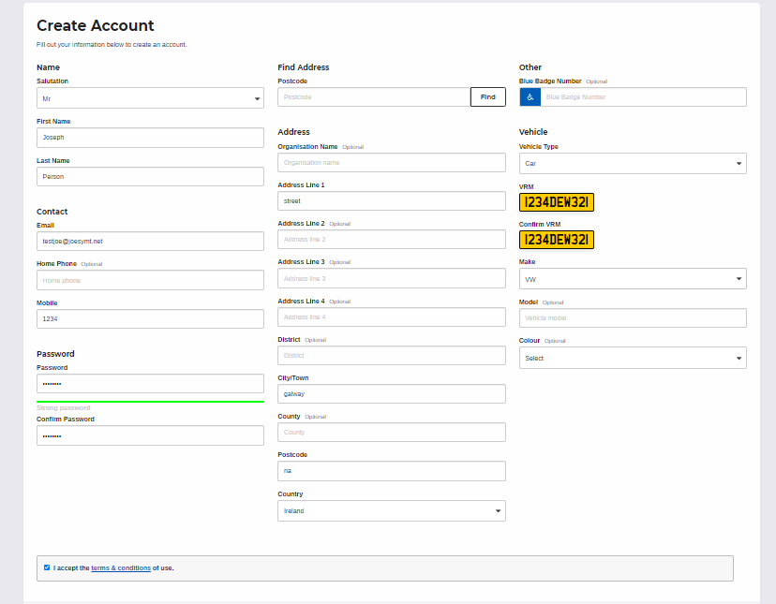

Céim 3: Cuir isteach do chuid sonraí lena n-áirítear cláruimhir do chairr.

Tá sé tábhachtach chun críocha do cheadúnais a chlárú go ndéantar do sheoladh ríomhphoist agus cláruimhir feithicle a chur isteach go cruinn.

Tá gach réimse eile roghnach agus féadfar “NA” nó “123” a chur isteach más mian leat.
Ní mór do Chonraitheoirí agus do Chuairteoirí dóthain eolais a chur isteach chun bailíocht an iarratais ar cheadúnas a dhearbhú. Iarrfar ort an t-eolas breise seo a sholáthar nuair a dhéanann tú iarratas ar na cineálacha ceadúnais seo.

Céim 4: Críochnaigh an clárúchán.
Ar chríochnú an chlárúcháin go sásúil duit tabharfar chuig an leathanach Baile thú.
Tabhair faoi deara NACH MÓR sonraí na Feithicle a bheith curtha isteach agat d’fhonn ceadúnas a cheannach.

Céim 5: Ceannaigh ceadúnas.
Tá roinnt roghanna éagsúla ceadúnais ar fáil duit. Roghnaigh “Apply For Permits”.
Cliceáil an cnaipe “Roghnaigh’ don ceadúnas ar mian leat iarratas a dhéanamh air.

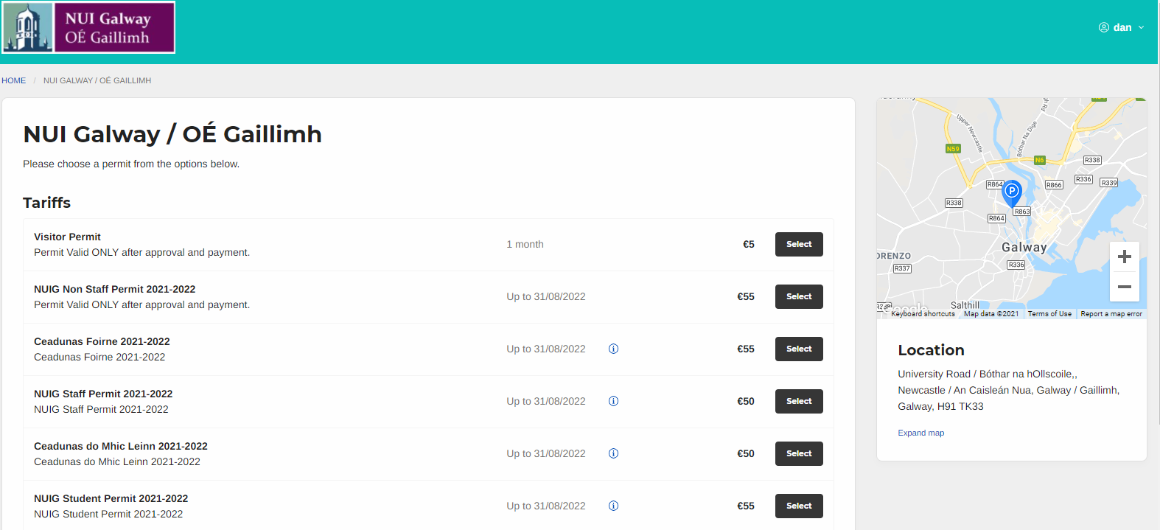

- Ní fhéadfaidh ach sealbhóirí cuntais deimhnithe amháin ceadúnais do Chomhaltaí Foirne agus do Mhic Léinn a cheannach (trí Edugate). Tá siad seo marcáilte “Restricted”.
- Tá an rogha Ceadúnas Foirne trí Asbhaint Phá ar fáil ar an gcóras seo. Chun leas a bhaint as an rogha seo ní mór duit an ceadúnas leis an teideal cuí a roghnú. Ní gá íoc as an gceadúnas seo ar an gcóras, bainfear an t-airgead as do Thuarastal in am trátha.
- Féadfaidh sealbhóirí cuntais neamhdheimhnithe iarratas a dhéanamh ar cheadúnais do Chuairteoirí agus do Chonraitheoirí. Caithfear Dáta Tosaigh (From Date) a shonrú. Caithfidh an Oifig Páirceála an t-eolas seo a údarú sula ndéanfar íocaíocht. Ní an Ceadúnas bailí le haghaidh úsáide go dtí go dtugtar faomhadh dó agus go dtí go n-íoctar as.
- Caithfear Cláruimhir Feithicle a roghnú do gach iarratas ar cheadúnas a dhéantar.
- Is féidir Feithiclí Breise a chur leis an gcuntas trí úsáid a bhaint as an roghchlár “Vehicle” ag barr na láimhe deise den scáileán.
- Is féidir Feithiclí Cosanta a athrú trí bhíthin úsáid a bhaint as an rogha “My Bookings” ar an roghchlár céanna.
- A luaithe is a íoctar as ceadúnas, tá an ceadúnas beo agus tá cláruimhir na feithicle a tugadh cosanta ar an gcóras.

Chun Cláruimhreacha Feithiclí Breise a chur le do Chuntas
- Logáil isteach i do Chuntas
- Roghnaigh “Vehicles” ón roghchlár ag barr na láimhe deise den scáileán.
- Cuir cláruimhreacha le do chuntas nó scrios iad.

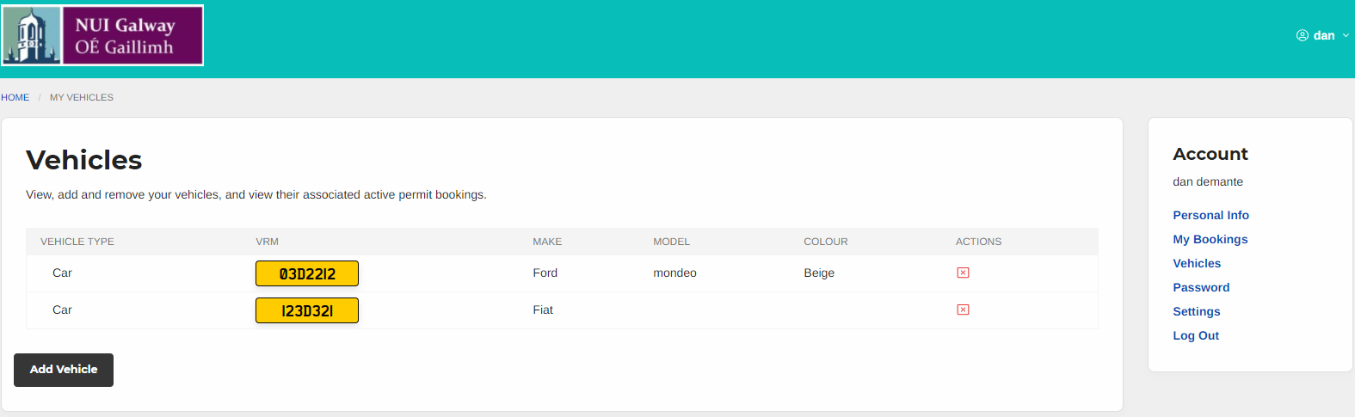

Chun Cláruimhir Chosanta a Athrú ar do Chuntas
- Logáil isteach i do chuntas.
- Déan cinnte de go bhfuil an chláruimhir feithicle ar mian leat í a chosaint cláraithe i do chuntas. Mura bhfuil, úsáid an táb “Vehicles” chun d’fheithicil a chur leis.
- Roghnaigh “My Bookings” ón roghchlár ag barr na láimhe deise den scáileán.
- Úsáid an barra “Actions” chun an fheithicil chosanta a athrú ar an gceadúnas.

